Instrucțiuni
pentru deținătorii de autorizație de punere pe piață sau reprezentanți privind modalitatea de analiză comparativă a prețului de producător

Cehia:
    - Site: http://www.sukl.cz/sukl/seznam-leciv-a-pzlu-hrazenych-ze-zdrav-pojisteni
    - Moneda: CZK
    - Pret: Pretul se regaseste in coloana P
    - Cod National: coloana A

Bulgaria:

    - Site: http://portal.ncpr.bg/registers/pages/register/list-medicament.xhtml
    - Preţ: Pretul se regaseste in coloana F (Prilogenie + Predelna)
    - Cod National: coloana Y (Predelna)
    - Cod National: coloana X (Prilogenie)
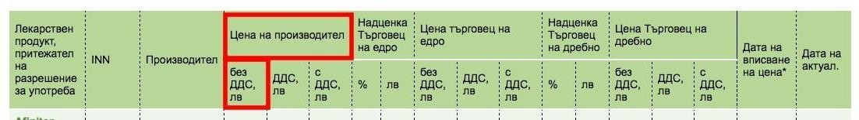
    - Moneda: BGN

Ungaria:
    - Site:http://www.neak.gov.hu/felso_menu/szakmai_oldalak/gyogyszer_segedeszkoz_gyogyfur do_tamogatas/egeszsegugyi_vallalkozasoknak/pupha/Vegleges_PUPHA.html
    - Preţ: Pretul se regaseste in coloana K
    - Cod National: coloana A
    - Moneda: HUF

Polonia:
    - Site: https://www.gov.pl/web/zdrowie/obwieszczenia-ministra-zdrowia-lista-lekow- refundowanych
    - Pret: Pretul se regaseste in coloana I si se aplica formula pentru calculul pretului net.
    - Cod National: coloana E
    - Moneda: PLN

Slovacia:
    - Site: http://www.health.gov.sk/?zoznamy-uradne-urcenych-cien
    - Preţ: Pretul se regaseste in coloana H
      - Cod National: coloana C
    - Moneda: EURO

Zoznam liekov s úradne určenou cenou
časť A - lieky, ktoré nie sú zaradené v zozname kategorizovaných liekov
Platnosť zoznamu: od 1. 7. 2021
Por. číslo | ATC | Kód | Názov lieku | Doplnok | Držiteľ registrácie | Štát | Úradne určená  cena lieku
1 | B05XX | 34402 | 0,9 %  Chlorid sodný  Baxter- Viaflo | sol inf 10x1000 ml | BAX-CZ | CZ | 13.40

Austria:
    - Site: http://warenverzeichnis.apoverlag.at/
    - Moneda: EURO
      - Cod National: se regaseste in fisierele de baza APG916.001 / APV916.001 de la pozitia 2 - 8
    - Pret: Se utilizeaza doua arhive, fiecare cu fluxul propriu:

- Se dezarhiveaza, rezultand urmatoarele fisiere

APG92106.ZIP APG916.001 DISKINFO HSGDA ZUSABK ZUSHAFAE ZUSIVFPR ZUSPARA ZUSPREIS ZUSREFAK ZUSSL ZUSWV3G

APV92106.ZIP APV916.001 DISKINFO HSVDA ZUSABK ZUSHAFAE ZUSIVFPR
ZUSPARA ZUSPREIS ZUSREFAK ZUSSL ZUSWV3V

- Cod National: se regaseste in fisierele de baza APG916.001 / APV916.001 de la pozitia 2 - 8
- Pretul se regaseste in fisierele de baza APG916.001 / APV916.001 de la pozitia (coloana) 261 – 269 ultimele doua caractere sunt zecimale
- Daca nu se gaseste pretul aici, atunci se cauta in ZUSPREIS pe baza Codului National.
- In ZUSPREIS Codul National este la pozitia (coloana) 2 – 8 (fisierul APG) si 1 – 7 (fisierul APV), iar pretul este la pozitia 12 – 20, ultimele doua caractere sunt zecimale

Toate fisierele se deschid cu un editor simplu de text. Ex: Notepad

Pozițiile (coloanele) se urmăresc astfel:
Cursorul pozitionat in stanga paginii indica prima coloana (prima cifra “0” este coloana 2 si prin translatarea cursorului, cifra “4” este coloana 8)
Identic, prin translatarea cursorului se ajunge la pozitia 261 pana la 269)

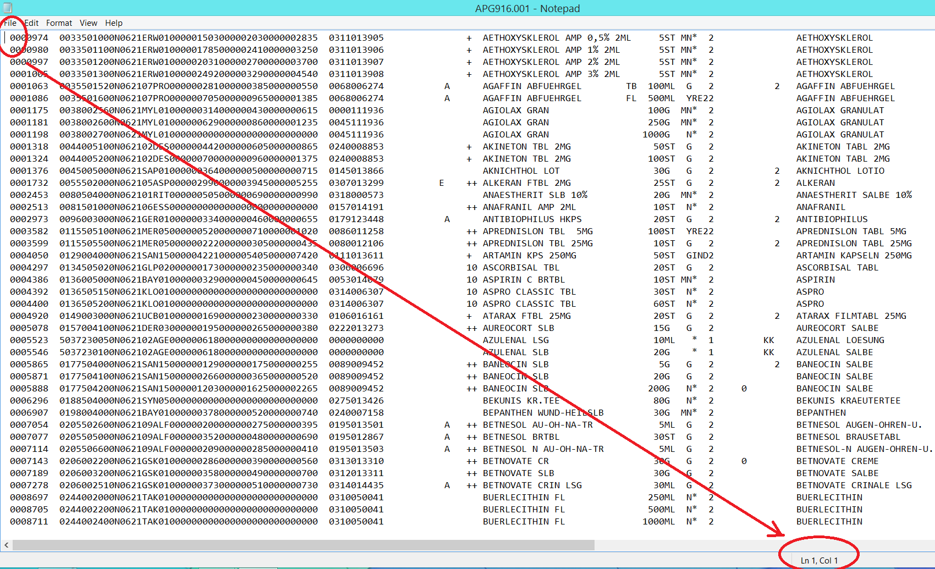

Belgia:
    - Site: https://www.inami.fgov.be/fr/themes/cout-remboursement/par-mutualite/medicament- produits-sante/remboursement/specialites/Pages/specialites-pharmaceutiques- remboursables-listes-fichiers-reference.aspx#.Ww_Me0iFNPY
    - Moneda: EURO
      - Cod National: pentru SSP PRICE_COMPARISON si SSP PRICE_COMPARISON_ZH in coloana R(S_COD) si pentru SPECIALITY, PRICES si PACKING in coloana A
    - Preţ: Pretul se identifica dupa cum urmeaza

- In Workshet-urile SSP PRICE_COMPARISON si SSP PRICE_COMPARISON_ZH sunt articole care au toate informatiile (inclusiv pretul pe aceeasi linie);
- pretul se gaseste in coloana U, SPB_PRICE (SSP PRICE_COMPARISON) si in coloana V, SPB_PRICE (SSP_PRICE_COMPARISON_ZH)

Italia:
    - Site: https://www.aifa.gov.it/web/guest/liste-farmaci-a-h
Lista A
    - Pret: Pretul se preia din coloana E
    - Moneda: EURO
      - Cod National: coloana G
Lista H
    - Pret: Pretul se preia din coloana F
    - Moneda: EURO
      - Cod National: coloana I

Lituania:
    - Site : https://sam.lrv.lt/lt/veiklos-sritys/farmacine-ir-kita-su-tuo-susijusi-veikla/vaistu-ir-medicinos- pagalbos-priemoniu-kompensavimas/nekompensuojamieji-vaistai
    - Preţ: Pretul se preia din coloana C
    - Moneda: EURO
    - Cod National: coloana G

Spania:
    - Site: http://www.mscbs.gob.es/profesionales/nomenclator.do
    - Moneda: EURO
    - Pret: Fisierul trebuie deschis in format Excel. Pretul se preia din coloana L si se aplica formula pentru calculul pretului net
    - Cod National: coloana A

Grecia:
    - Site: http://www.moh.gov.gr/articles/times-farmakwn/deltia-timwn
    - Pret: Pretul se preia din coloana F
    - Moneda: EURO
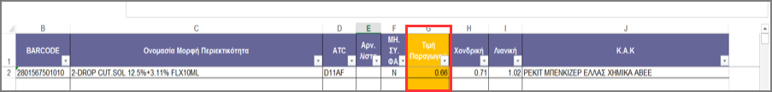
    - Cod National: coloana A

Germania:

    - Site : https://www.lauer-fischer.de/LF/Seiten/Verwaltung/Kundencenter/1.aspx
    - Pret: Pretul se preia din coloanal H (APU / HAP)
    - Data: Pentru corectie se utilizeaza cataloagele valabile la data de 15.06.2021
    - Moneda: EURO
    - Cod National: coloana A

NOTA: linkurile de mai sus specifice accesului la preturile de pe pietele de referinta sunt valide la momentul publicării acestui document, dar se pot schimba de către deținătorii site-urilor, caz în care DAPP vor identifica noua locație în site-urile generale.

